**Для детей среднего дошкольного возраста**

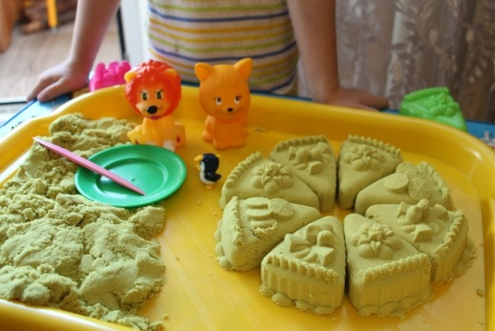**Игра «Готовим печенья и кексики»**

***Оборудование***: кинетический песок, формы для выпечки, кулинарные высечки, скалка, набор детской посуды, куклы.

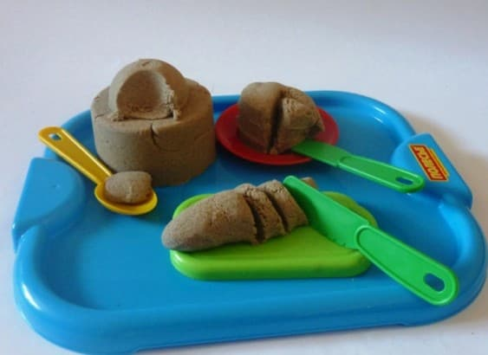***Ход***: предложите ребенку раскатать песок как тесто. При помощи форм-вырубок можно изготовить печенье различной формы и устраивать чаепитие для кукол и игрушек.

Аналогично из песка можно сделать «хлеб», «масло» или «колбаски», вручить ребенку пластиковый нож и предложить «нарезать хлеба» или «приготовить бутерброды» для гостей.

**__________________________________________________________________**

**Игра «Прятки»**

***Оборудование***: кинетический песок, мелкие игрушки и предметы, наборы пластиковых букв и цифр.

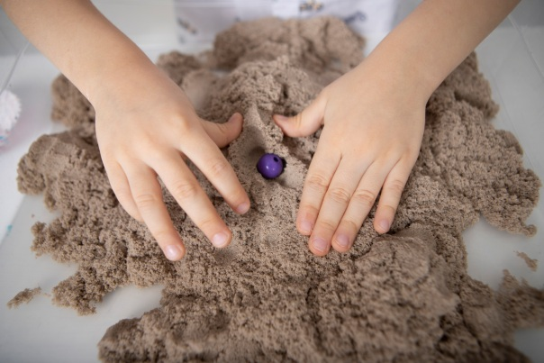***Ход***: *самые простые прятки,* в песке можно спрятать несколько маленьких предметов и предложить ребенку найти их. Это могут быть мелк ие игрушки, детали конструктора, пуговки, шарики и прочие мелкие предметы. Задачей ребенка может быть найти конкретную игрушку, найти все игрушки, найти определенное количество игрушек.

*Прятки обучающие.* Для детей постарше вы можете прятать уже не просто игрушки, а цифры или буквы и просить найти определенную цифру или определенную букву. Из найденных цифр можно составлять примеры, а из найденных букв — слова. Вы задумываете слово, записываете его на бумажке и предлагаете ребенку найти в песке нужные буквы для составления слова.

**Игра «Лепим из кинетического песка»**

***Оборудование***: кинетический песок, формочки, трафареты букв и цифр из бумаги.

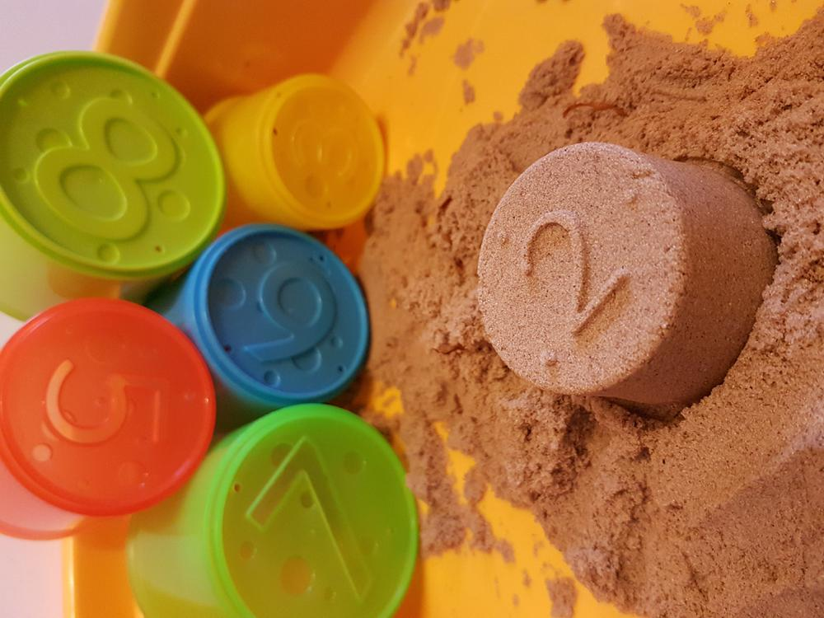***Ход***: кинетический песок отлично подходит для лепки фигур формочками. Вы можете лепить из него различные формы (используя фигурки из сортера) и изучать их с ребенком или предложить слепить буквы и цифры (для облегчения задачи можно предварительно распечатать трафареты на листе формата А4 или его половины).

**__________________________________________________________________**

**Игра «Угадайка»**

***Оборудование***: кинетический песок, штампики.

***Ход***: на кинетическом песке любой предмет или штампик оставляет отличный, хорошо различимый след, и из этого также получается отличная развивающая игра.

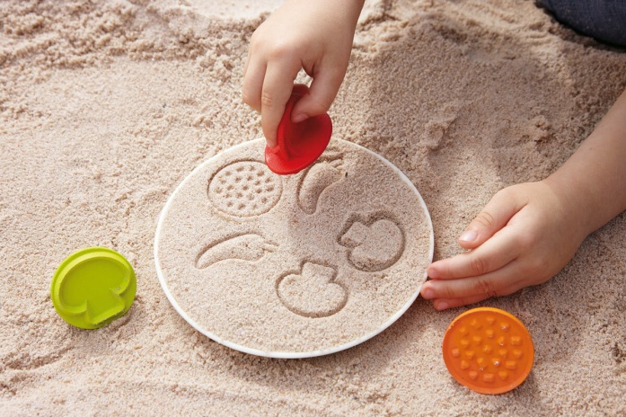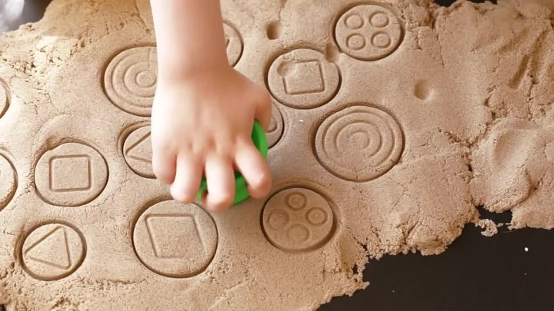Возьмите несколько разнообразных предметов, разровняйте песок. Попробуйте оставить следы этими предметами на песке, посмотрите с ребенком, в чем их отличие. Само по себе это занятие — отличная игра, но после того как все доступные предметы оставили свой след на песке, можно пойти дальше и играть в «Угадайку». Один из играющих берет любой предмет и оставляет им след на песке, а второму играющему нужно угадать этот предмет. Периодически меняйтесь с ребенком ролями.

**Игра «Ручеек бежит сквозь пальцы»**

***Оборудование***: кинетический песок.

***Ход***: эта игра поможет закрепить свойства кинетического песка - тягучесть, способность перетекать, перемещаться.

Напомните ребенку мультфильм про ручеек. Покажите, как ручеек из песка может перемещаться, протекать сквозь пальцы. Предложите поиграть с ручейком.

**________________________________________________________________**

**Игра «Мы скатаем Колобка»**

***Оборудование***: кинетический песок.

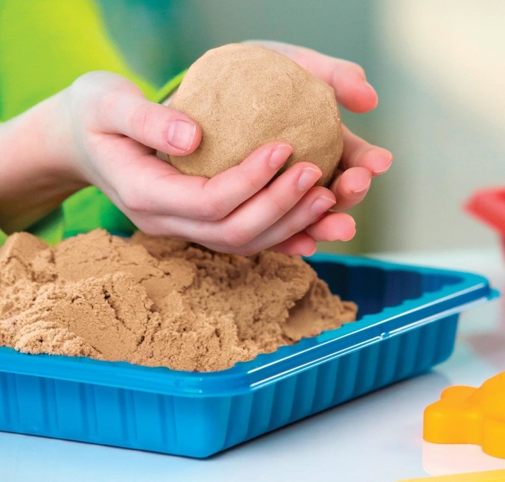***Ход***: разделите заранее песок на маленькие комочки — это будут «мука», «масло», «сметана». Напомните ребенку сказку «Колобок». Предложите замесить тесто и слепить Колобка. Обыграйте готовый персонаж.



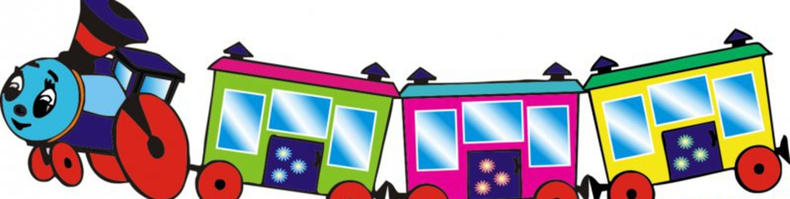**Игра «Паровозик из Ромашково»**

***Оборудование***: кинетический песок, изображение паровозика, формочки, мелкие игрушки.

***Ход***: покажите ребенку изображение паровозика. Предложить сделать паровозик и вагончики из кинетического песка, используя формочки в виде геометрических фигур. При затруднении покажите, как из двух квадратов получить прямоугольник, из двух треугольников - квадрат и т. д.

В конце «рассадите в вагоны пассажиров», которыми могут служить мелкие игрушки, изображающие животных или человечков.

**__________________________________________________________________**

**Игра «Гости»**

***Оборудование***: кинетический песок.

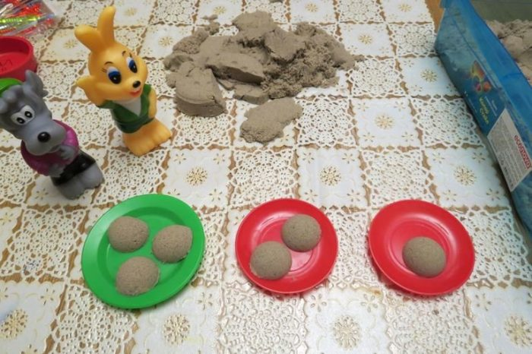***Ход***: Вместе с малышом слепить из песка «пирожки», разложить их на игрушечных тарелочках и «позвать в гости» игрушки. Посчитать, сколько гостей, сколько пирожков. Обыграть ситуацию, когда одного пирожка не хватает: «Ой-ой, срочно лепим ещё один пирожок: ставим тесто, месим-месим, лепим, в духовку, испекли, ах, горячо! Готово!» – такой «форс-мажор» позабавит ребёнка и внесёт динамику в спокойную игру.